二○一六年枣庄市初中学业考试
地 理﹙50分﹚
第1卷 选择题 18分
读地球公转演示图(支架顶部的十字架代表“太阳光线")，完成1～2题。
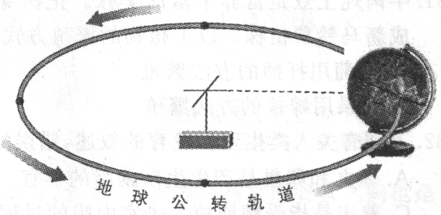
1．移动地球仪，公转一周。我们可以观察到太阳直射点的移动范围是
A．23．50S～23．50N B．66.50 S～66.50 N
C．90S～90N D．始终直射赤道
2．为了保证演示成功，移动过程中我们需要注意
①使“太阳光线"正好对准地球仪的球心 ②保持地轴的空间指向不变 ③按照顺时针方向移动 ④按照逆时针方向移动
A．①②③ B．①②④ C．②③④ D．①②③④
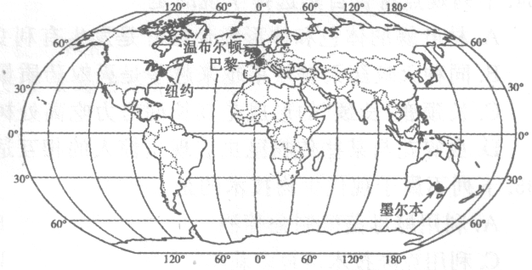
英国温布尔顿网球锦标赛、法国网球公开赛、美国网球公开赛和澳大利亚网球公开赛，被称为世界四大网球公开赛。读右图完成3～5题。
3．四大网球公开赛举办城市中，位于西半球的是
A．温布尔顿 B．巴黎 C．纽约 D．墨尔本
4．2015年澳大利亚网球公开赛已于1月1 9日至2月1日成功举行。公开赛举办期间，墨尔本是
A．春季 B．夏季 C．秋季 D．冬季
5．关于图中四座城市的叙述正确的是
A．温布尔顿全年温和多雨 B．巴黎属于地中海气候
C．纽约是美国的首都 D．墨尔本是澳大利亚最大的城市
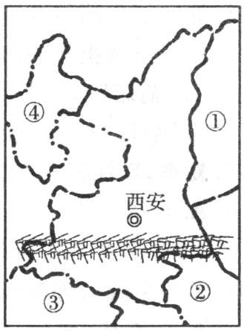
读右图，完成6～8题。
6．图示区域大部分位于
A．华北平原 B．四川盆地 C．黄土高原 D．内蒙古高原
7．图中数字代表的省级行政区与其简称、省会匹配正确的一组是
A．①一秦一太原 B．②一鄂一武汉
C．③一渝一重庆 D．④一宁一兰州
8．关于图中山脉的描述错误的是
A．该山脉为东西走向
B．该山脉是我国1月份0℃等温线经过的地方
C．该山脉是我国800mm等降水量线经过的地方
D．该山脉是我国半湿润区与半干旱区的分界线
地理试题 第1页 共4页
读某地区人口出生率、死亡率变化图和人口年龄结构变化图，完成9～10题。
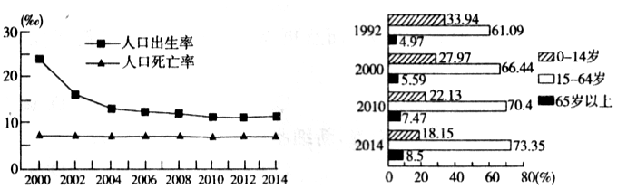
9．2000—2014年期间，该地区人口总量
A．不断下降 B．持续增加 C．保持不变 D. 无法判断
10．按联合国标准，如果一个地区≥65岁的人口达到7％，则可视为进入老龄化社会。该地区开始进人老龄化社会的时间是
A．1992年 B．2000年 C．2010年 D．2014年
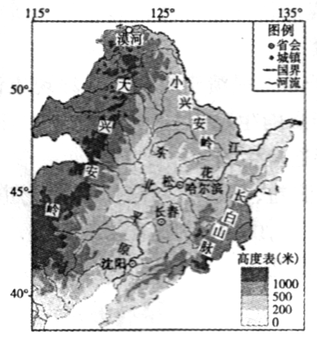
读右图，完成11～13题。
11．图示区域的地表结构特点是
A．山环水绕 B．山河相间
C．高原为主 D．山脉、盆地相间分布
12．大兴安岭的土地利用类型是
A．旱地 B．水田 C．草地 D．林地
13．东北平原种植的经济作物是
A．小麦 B．甜菜 C．玉米 D．棉花
读右图，完成14～16题。
14．关于香港和澳门地理特征叙述错误的是
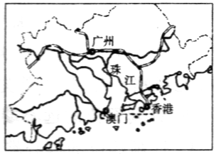
A．都位于珠江口沿岸 B．都是地狭人稠
C．都是国际金融中心 D．都是自由贸易港
15．珠江三角洲与港澳经济联系紧密，形成了“前店后厂”的合作模式。在这种合作模式中，珠江三角洲担任的角色是
A．“前店”——产品销售 B．“前店”——产品制造
C．“后厂”——产品销售 D．“后厂”——产品制造
16．夏季，珠江三角洲容易遭受的极端天气是
A．台风 B．寒潮 C．梅雨 D．沙尘暴
右图为某地等值线图，数值关系为a>b>c。读图完成17～18题。
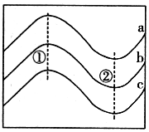
17．若三条线为等温线，则该地位于
A．东半球 B．西半球 C．南半球 D．北半球
18．若三条线为等高线，则①、②两地代表的地形分别是
A．山脊 山脊 B．山谷 山谷
C．山脊 山谷 D．山谷 山脊

地理试题 第2页 共4页
第2卷 非选择题 32分
19．(8分)图A为俄罗斯位置与地形、河流分布图，图B为俄罗斯的位置与各自然地理要素关联图。读图完成下列问题。
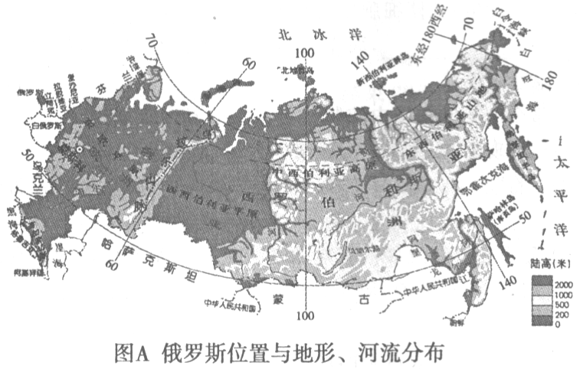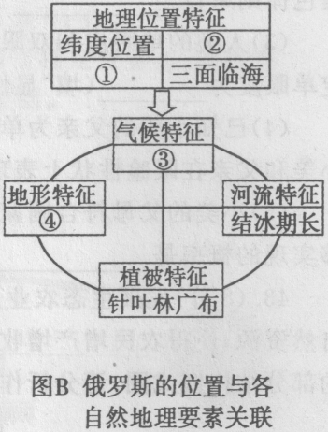

(1) 区域的地理位置往往决定着一个区域的自然环境特征，同时各自然地理要素之间也是相互影响的。请依据图A把图B补充完整。
(2) 区域的自然环境特征通常深刻地影响着人类活动。请根据图A、图B判断下面的人类活动是否可信。如果可信，请打“√”；如果不可信，请打“×”。
⑤俄罗斯的人口分布极不均衡。
⑥俄罗斯的农业耕作制度为一年两熟至三熟。
⑦俄罗斯北冰洋沿岸港口众多，一年四季航运繁忙。
⑧俄罗斯促进东西部人员和物资交流的主要交通方式是铁路。
20．(1 4分)读图1、2、3，完成下列问题。
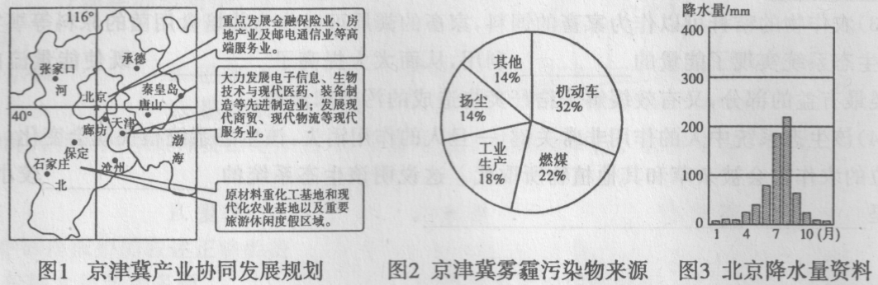
北京是我们伟大祖国的首都，历史文化悠久。
(1)北京的地理坐标是__________________；北京最主要的城市职能是 ______________。
(2)请列举两处北京市列入《世界遗产名录》的名胜古迹：_____________、__________。
京津冀协同发展要以优化区域分工和产业布局为重点，以环境质量持续改善为保障，努力实现优势互补、共赢发展。
(3)依据京津冀产业协同发展规划(图1)，大型跨国银行的总部应该布局在____________；
大型海洋工程装备制造企业应该布局在________；现代钢铁企业和煤化工企业应该布局在________。
(4)近年来，京津冀多次陷入严重的雾霾天气，空气质量下降，给人们的生产、生活及身体
地理试题 第3页 共4页
健康带来了较大危害。请结合图2，提出降低或缓解雾霾天气发生的具体措施。(回答两点即可)
南水北调中线工程于2014年12月12日正式通水，甘甜的长江水源源不断输送到北京。
(5)请结合图3，简要分析北京缺水的自然原因。
(6)北京的初中生小华知道这一消息后，激动地对同学说：“长江水取之不竭，我们再也不用节约用水了!”你是否同意他的观点，并说出理由。
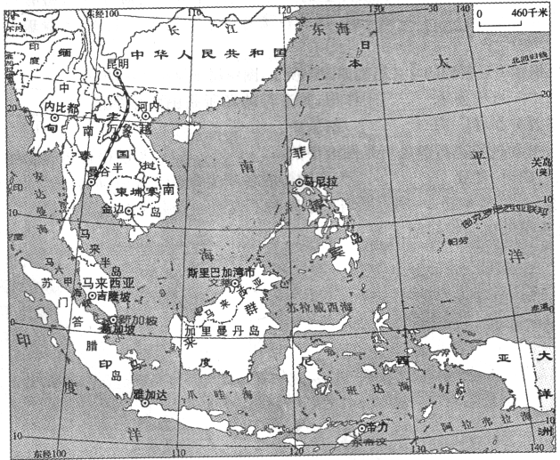
21．(1 0分)读亚洲局部地区图，完成下列问题。
(1)二战后，新加坡迅速崛起为亚洲发达经济体的位置优势是_______________________。
(2)马来西亚的领土包括________________和____________两部分。
(3)印度尼西亚是世界上火山最多的国家，有“火山国”之称。请用板块构造学说解释这一地理现象产生的原因：___________________________________________________。
(4)中南半岛的城市多分布在________________________________________，主要原因是
________________________________________________________________ (回答两点即可)。
(5) 2014年12月19日中国与泰国签订合作备忘录，两国将合建由昆明至曼谷的中泰铁路。简述中泰铁路的修建给泰国带来的好处。

地理试题 第4页 共4页

地理参考答案及评分标准
一、选择题
1-5 ABCBA 6-10 CBDBC 11-15 ADBCD 16-18 ACD
二、非选择题
19.
高纬度、海陆位置、寒冷漫长、平原高原为主
判断：√、×、×、√
20.
（1） 40°N 116°E 政治、文化中心
（2）八达岭长城、故宫、颐和园等
（3）北京、天津、河北
（4）少开私家车、发展低污染低能耗的产业、发展高新技术产业等
（5）北京降水集中在夏季，整体降水较少（自然原因）
（6） 不同意，因为我国人均水资源不足或人口多，水资源少等意思对即可.
21.
（1）地处马六甲海峡东段位置重要、处在东南亚的十字路口
（2）东马来西亚和西马来西亚或马来半岛和马来群岛
（3）位于欧亚板块、太平洋板块、印度洋板块的交界处，地壳运动活跃
（4）沿河平原和河口三角洲 地形平坦、水资源丰富、交通便利、气候适宜等
（5）促进了泰国经济的发展、促进泰国旅游业的发展、增加泰国的就业机会等.

地理参考答案及评分标准 第1页 共1页

